

MOBİL UYGULAMA

GELİŞTİRME

**sTAR WARS APP**

YUSUF GÖREN

B151210074

1/A

**Yaptığım uygulama da Star Warsda ki bazı karekterlerin , bazı gezegenlerin ve bazı yıldız gemilerinin tanıtımını yapan bir api kullanarak uygulamayı oluşturdum.**

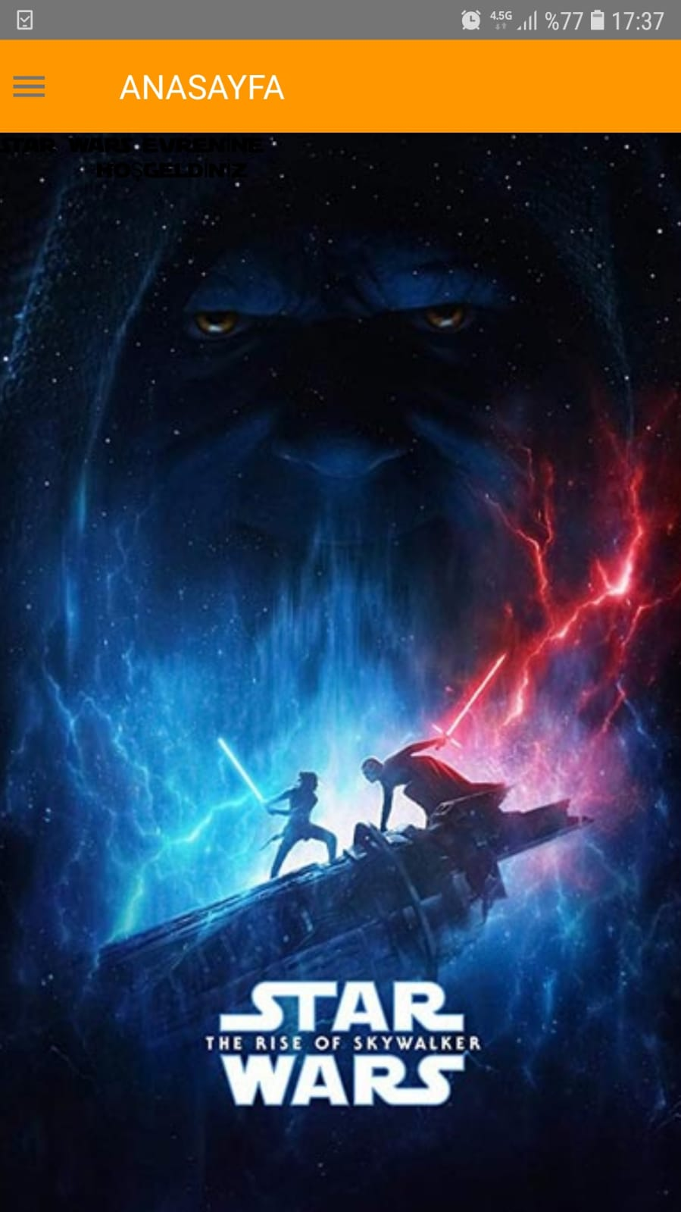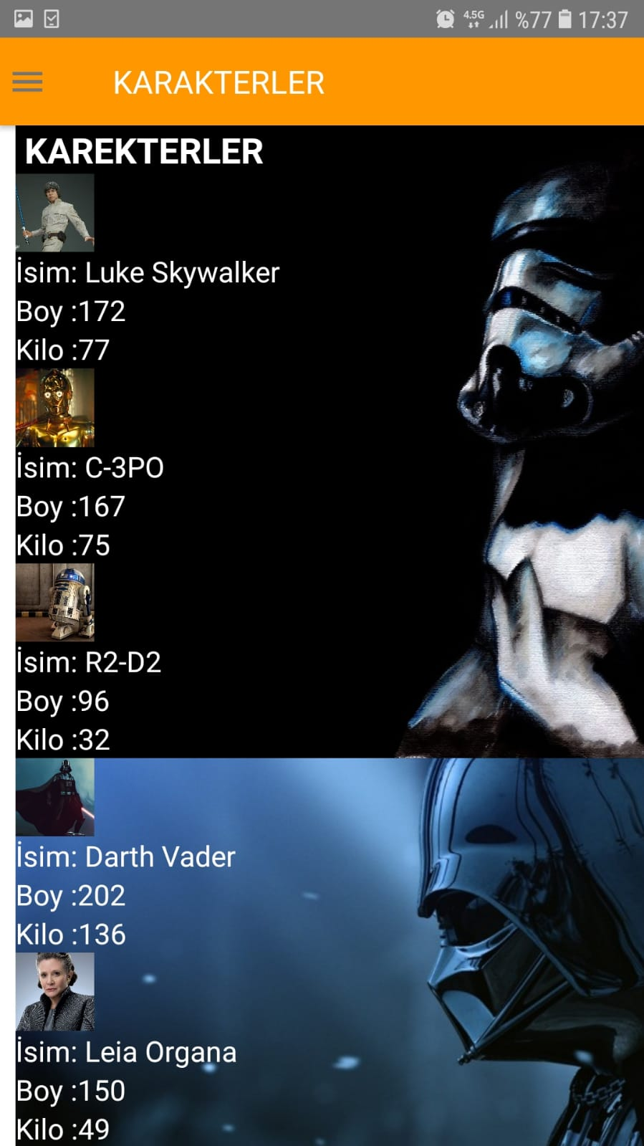

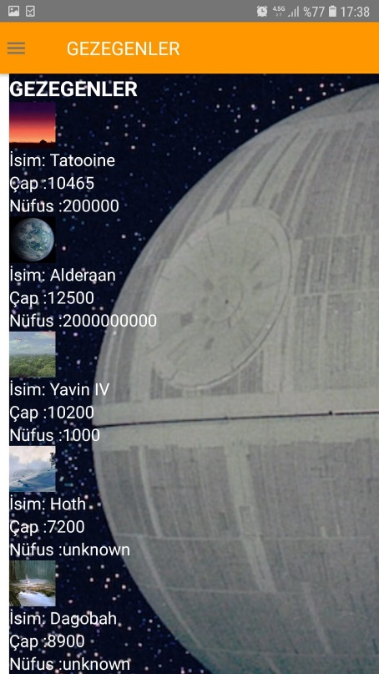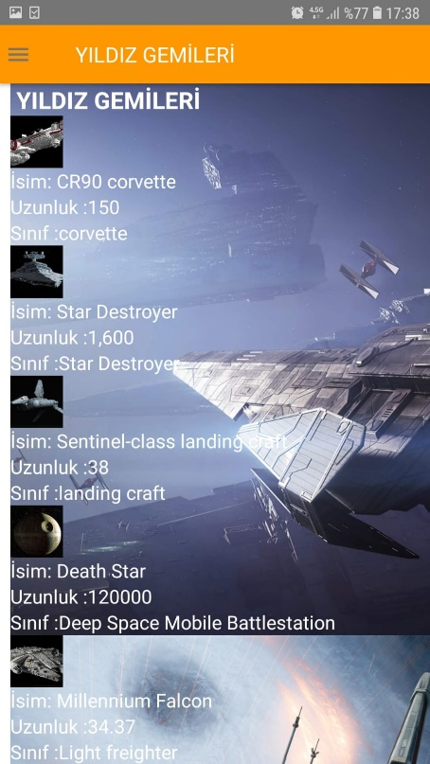

**Sayfaların görüntüleri diğer sayfadaki gibidir.Karekterler sayfasında apiyi kullanarak karekterlerin boyu kilosu ve isimlerini listeledim**

**Gezegenler sayfasında apiyi kullanarak gezegenlerin ismini nüfusunu ve çaplarını listeledim.**

**Yıldız Gemileri sayfasında apiyi kullanarak yıldız gemilerinin ismini sınıfını ve uzunluklarını listeledim.**

**Bu uygulama Star Wars hakkında hiçbir fikri olmayan bir kişiye başlıca karekterleri ve önemli diğer unsurları tanıtabilir.**